( سيرة علمية )
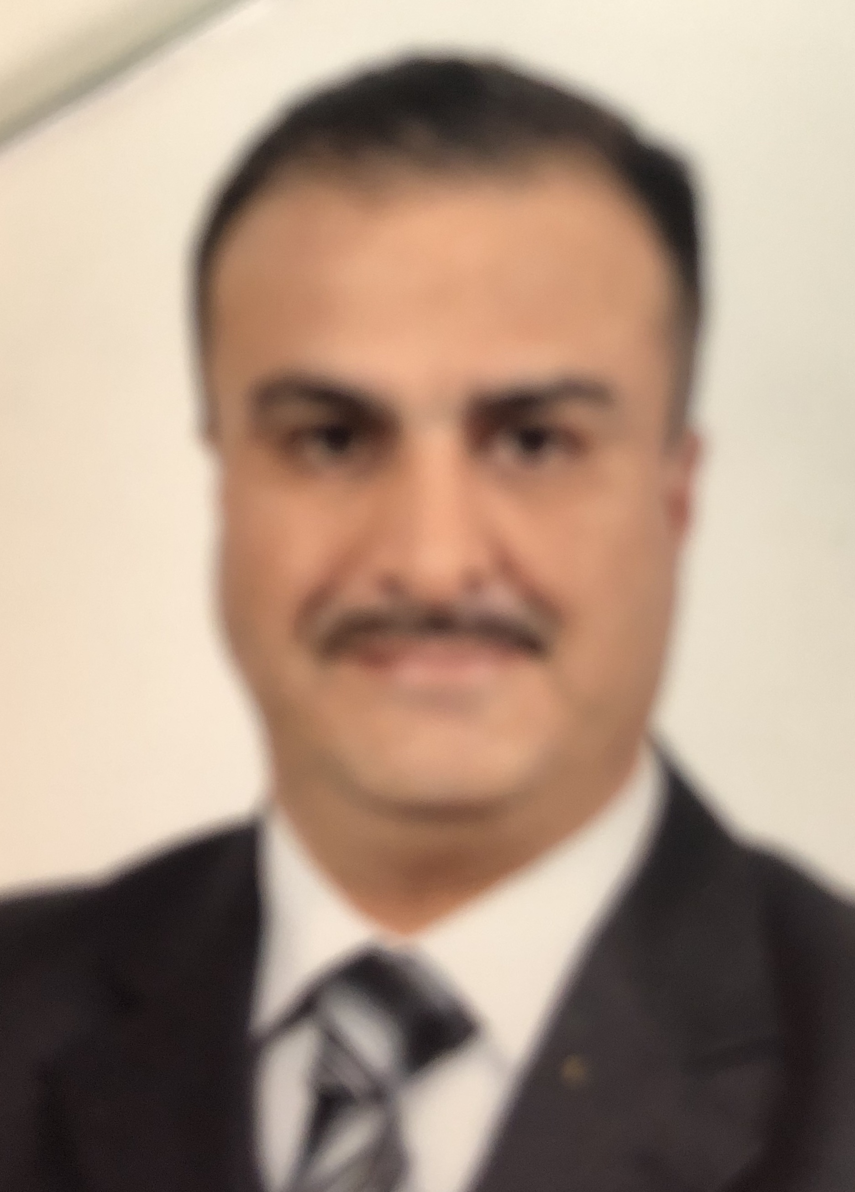
الاسم :...د اياد بهاء الدين احمد........
موقع العمل: .المعهد الطبي التقني المنصور..
الشهادات :..بكالوريوس ماجستير دكتوراة.....
اللقب العلمي:...مدرس...
التخصص العام :... هندسة كيمياوية........
التخصص الدقيق :..... هندسة وكيمياء تاكل المعادن.......
المجال البحثي :......كيمياء وهندسة تأكل المعادن ...........
المواد الدراسية التي قام بتدريسها في الدراسات :  (اوليه l العليا ) | الدراسات الاولية |  | الدراسات العليا
 |  | الكيمياء التحليلية |  | -----
 |  | الكيمياء الحياتية
 |  | الاجهزه المختبرية

عدد الاشراف على طلبة الدراسات العليا | دبلوم عالي | ماجستير | دكتوراه
 | ----- | ----- | -----
عدد البحوث المنشوره | محلي | عربي | عالمي
 | 4 |  | 2

المؤلفات والكتب وبراءات الاختراع |  | -----
المشاركة في المؤتمرات |  | الموتمر الهندسي الاول والهندسي السابع 2018 IEEE
 |  | الموتمر العلمي الثاني والدولي الأول للبحوث التطبيقية وبراءات الاختراع 9-11 نيسان 2019
يتحمل التدريسي والتشكيل كافة التبعات القانونية والادارية عن صحة ودقة المعلومات المثبتة في اعلاه

